仙姑坟跨断层流动水准监测场地基本情况
场地名称 | 仙姑坟 | 所跨断裂断层 |  | 仙姑坟-俞山根断裂 隶属：霍山盆地南缘断裂
所 在 地 | 安徽省霍山县城关镇迎驾厂村 |  |  |  | 标石类型 | 基岩点
测点坐标 | G1：31°23′06″ 116°14′42″ G2：31°22′58″ 116°14′43″ |  |  |  |  |  | 海拔高程 | 94 m
建设单位 | 安徽省地震局 |  | 监测单位 |  | 安徽省地震局
起测时间 | 1985.4 | 资料变更 | 1992年北边测点挪动改造。
场地概况 | 测线位于山坡与盆地边缘，测线沿公路布设，2个基岩点1段26站，测线长0.38公里。
地质概况 | 断层走向N80°W，倾向NE，倾角75°，上盘为紫红色凝灰岩、砂砾岩，下盘为石英片岩、千枚岩。压性/张性。
备 注 | 附图中箭头为水准测量往测方向。海拔高程由地图概略量取。
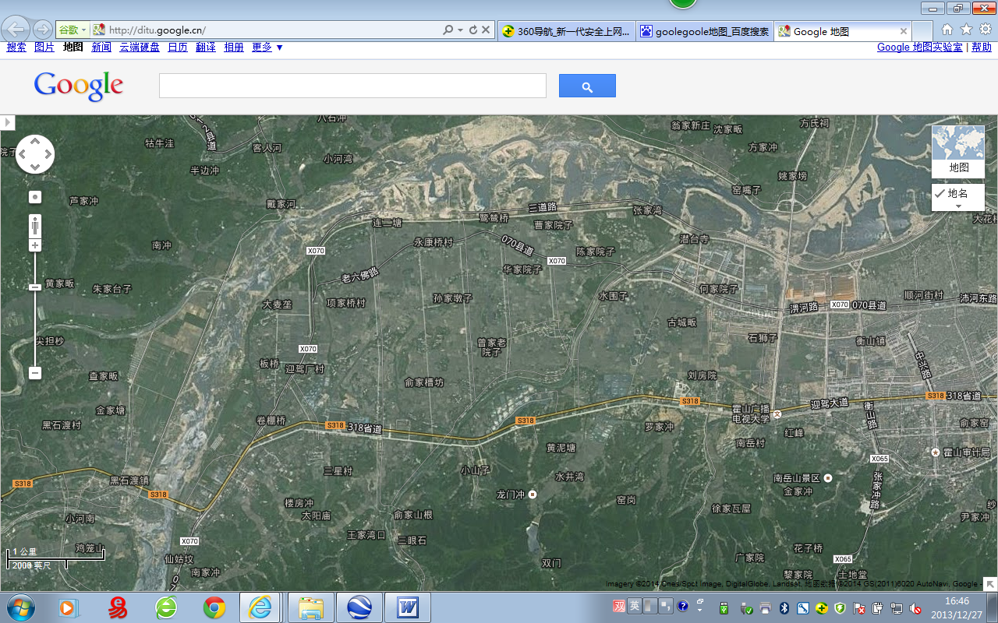
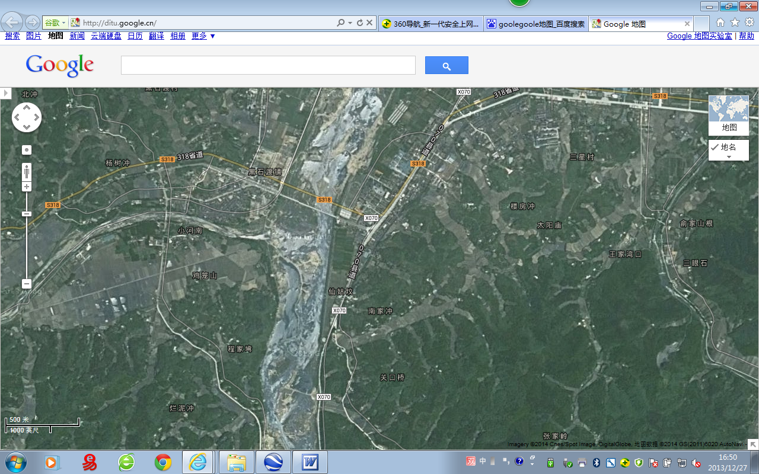
1000m
地图比例尺
霍山县
仙姑坟水准
仙姑坟
卷棚桥
黑石渡镇
迎驾厂村
迎驾大道
三道路
淠
河
淠
河
500m
G1
G2
S318
X007
向东距霍山县约6km
仙姑坟
南家冲
小河南
鸡笼山
淠
河
仙姑坟跨断层流动水准监测场地卫星图

